O DOCENTE E O ESTÍMULO À CAPACIDADE DE RESILIÊNCIA EM ESTUDANTES DA EDUCAÇÃO DE JOVENS E ADULTOS (EJA)

Patrícia da Rosa Pocidonio Sabino
Instituto Federal de Santa Catarina - IFSC - Câmpus Criciúma. Criciúma, Brasil.

Resumo. A resiliência está relacionada à capacidade individual ou coletiva de sobrepor-se às adversidades transformando-se ao enfrentá-las. Como um dos fenômenos integrados recentemente às temáticas discutidas na área educacional, a resiliência tem ocupado um lugar de destaque entre autores que defendem o compromisso da escola com uma formação integral e uma visão mais sistêmica acerca da educação. Ao considerar a relevância do trabalho dos docentes que atuam na Educação de Jovens e Adultos (EJA), em função das especificidades daqueles que frequentam essa modalidade de ensino, este estudo objetiva verificar se as estratégias didáticas utilizadas nas disciplinas de Português e Matemática do Ensino Médio oferecido pelo Centro de Educação de Jovens e Adultos (CEJA) de Criciúma têm fortalecido a capacidade de resiliência dos estudantes. A análise foi amparada por pesquisa exploratória e abordagem quantitativa, e os dados foram coletados por meio de um questionário aplicado a 104 estudantes do referido Centro. Os resultados indicam que a capacidade de resiliência dos estudantes está sendo fortalecida por meio do conhecimento e da sensibilidade dos docentes, dos trabalhos em equipe e das atividades contextualizadas, da discussão de assuntos atuais e do uso da Internet como fonte de pesquisa e de solução de dúvidas.
Palavras-chave: Resiliência. Andragogia. Educação de Jovens e Adultos. Estratégias didáticas.

EL DOCENTE Y EL A LA CAPACIDAD DE RESILIENCIA EN ESTUDIANTES DE LA EDUCACION DE JÓVENES Y ADULTOS (EJA)
Resumen. La resiliencia está relacionada a la capacidad individual o colectiva de sobreponerse a las adversidades transformándose al enfretarlas. Como uno de los fenómenos integrados recientemente a las temáticas de la área educacional, la resiliencia tiene oucpado un sitio de destaque entre autores que defenden el compromiso con una visión más sistémica acerca de la educación. Al considerar la relevancia del trabajo de los docentes que actúan en la Educación de Jóvenes y Adultos (EJA), en función de las especificidades de los que frequentan esa modalidad de enseñanza, este estudio tuvo como objetivo verificar si las estratégias didácticas utilizadas en las asignaturas de Portugués y Matemática de la Enseñanza Media, ofrecidas por el Centro de Educación de Jóvenes y Adultos (CEJA) de Criciúma - Santa Catarina - tienen fortalecido la capacidad de resiliencia de los estudiantes. La análises ha sido apoyada por una invesgigación exploratoria y por el abordaje cuantitativo y los datos han sido recogidos por medio de un cuestionario aplicado a 104 estudiantes del referido Centro. Los resultados indican que la capacidad de resiliencia de los estudiantes está sendo fortalecida por medio del conocimiento y de la sensibilidad de los docentes, del los trabajos en equipo y de las activicadas contextualizadas, del diálogo sobre asuntos actuales y del uso de la Internet como fonte de investigación y de solución de dudas.
Palavras-chave: Resiliencia. Andragogia. Educación de Jóvenes y Adultos. Estratégias didácticas.

Incluir abstract

Introdução
A resiliência está relacionada à capacidade individual ou coletiva de enfrentar adversidades e superar desafios, influenciando na flexibilidade que caracteriza as pessoas envolvidas. No contexto escolar, a capacidade resiliente se fortalece à medida que o diálogo se torna um princípio fundamental na relação entre gestores, docentes e estudantes, oportunizando a troca de conhecimentos, vivências, percepções e expectativas.
Zwierewicz (2012, p. 54) defende que “Fortalecer a resiliência na escola implica na oferta de fatores de proteção para que as crianças, adolescentes e jovens possam ter segurança de agir com autonomia, a partir da descoberta de sua capacidade criativa para transformar adversidade em possibilidades.” Partindo dessa reflexão, discutiremos sobre esse fortalecimento em relação ao público adulto que frequenta a Educação de Jovens de Adultos (EJA).
As turmas da Educação de Jovens de Adultos são constituídas por quem não teve acesso à educação básica na idade prevista ou abandonou o ensino regular por diferentes motivações. Pelas adversidades enfrentadas, esses sujeitos geralmente apresentam especificidades em relação aos estudantes que frequentam o ensino regular, condição que justifica a relevância de estratégias didáticas que fortaleçam a resiliência, contribuindo para a permanência, indispensável para a conclusão da etapa formativa, e para a motivação em relação a outros processos formativos e realizações pessoais e profissionais.
No campo das ciências humanas, o termo resiliência foi cunhado em 1966, por Frederic Flach, para afirmar que diante da desintegração psíquico-emocional uma pessoa necessita descobrir novas maneiras de lidar com a vida e, dessa experiência, reorganizar-se de maneira eficaz (Barbosa, 2007). Zwierewicz (2009) afirma que atualmente existem vários conceitos atribuídos ao termo e, apesar de não existir uma definição universalmente aceita, os veiculados são significativamente parecidos.
Handerson e Milstein (2008, p. 26), apoiados no conceito de Rirkin e Hopman, publicado em 1991, definem resiliência como a habilidade de “... recuperar-se, sobrepor-se e adaptar-se com êxito frente às adversidades e desenvolver competência social, acadêmica e vocacional, estando a pessoa exposta a um estresse grave ou simplesmente às tensões inerentes ao mundo de hoje”. Yunes e Szymanski (2001) alegam que a capacidade resiliente está relacionada a processos que explicam a superação de crises e adversidades em indivíduos, grupos ou organizações. Grotberg (2005, p. 15) define-a como “... a capacidade humana para enfrentar, vencer e ser fortalecido ou transformado por experiências de adversidade”. Zwierewicz (2009, p. 131, grifo do autor) descreve o termo resiliência “... como a capacidade individual ou coletiva para enfrentar, sobrepor e se transformar diante das adversidades. Nesse processo, se abstraem na adversidade as condições para redimensionar a vida”.
O sujeito que consegue, independentemente das condições hostis, superar os problemas e as adversidades encontradas torna-se mais flexível e fortalecido, diferenciando-se de outros que passam por situações semelhantes e não conseguem superar os traumas e as frustrações. Garcia (2001) afirma que à capacidade resiliente associam-se vários fatores que auxiliam as pessoas a desenvolver adaptabilidade, segurança, autonomia e criatividade.
Tendo em vista que as pessoas apresentam características diferenciadas, Zwierewicz (2012, p. 54) comenta que “... a capacidade resiliente não pode ser atribuída exclusivamente a aspectos genéticos, tampouco a aspectos relacionados exclusivamente ao entorno pessoal, formativo e profissional.” Essa capacidade está vinculada a vários fatores internos e externos, sendo que uma determinada situação pode ser interpretada e enfrentada de diversas maneiras, transformando a vida dos sujeitos positiva ou negativamente, de acordo com a resiliência que os caracteriza.
Ao ingressar nas especificidades da EJA, é indiscutível a referência a Freire. As condições que permeiam essa modalidade de ensino podem também estar presentes, em parte, em outros contextos escolares, pois a educação brasileira garante a todos o acesso ao ensino básico, independentemente das especificidades que apresentam. “O direito à educação dos jovens e adultos está inscrito na Constituição Federal brasileira de modo claro e incisivo [...] o artigo 208 da Constituição afirma que a educação básica é um direito em qualquer momento da vida [...]” (Lazaro, 2014, p. 51) e, portanto, é um direito tanto daquele que necessita de um ensino personalizado como também daquele que tem facilidade em aprender dentro de propostas padronizadas de ensino.
Espera-se que a EJA, especificamente, possibilite aos estudantes, assegurados pelos direitos citados, a transformação da própria realidade, por meio de novos sentidos fomentados por uma educação contextualizada e que possibilite o ensino e a aprendizagem daqueles que foram excluídos do sistema educacional ou sequer tiveram tal acesso. Isso implica proporcionar condições adequadas às especificidades que apresentam, personalizando o ensino de tal forma que ele valorize os potenciais dos estudantes e favoreça o avanço deles nas áreas que mais precisam de interferência.
Atendendo as condições desses sujeitos, “A concepção de uma política, cujo objetivo da formação está fundamentado na integração de trabalho, ciência, técnica, tecnologia, humanismo e cultura geral, pode contribuir para o enriquecimento científico, cultural, político e profissional das populações [...]” (Brasil, 2007, p. 35). Ao adotar essa perspectiva, o docente precisa compreender a amplitude do trabalho que desenvolve, tornando o ensino flexível ao considerar as características dos estudantes e de seus entornos. Isso requer a adoção de estratégias didáticas personalizadas, que contribuam para trabalhar o conteúdo de forma inovadora e contextualizada por meio de um planejamento que leve em conta suas especificidades e oportunize a expressão das potencialidades dos interessados, fortalecendo, desse modo, a capacidade de resiliência. Aos docentes da EJA cabe um olhar atento em relação às condições que podem fortalecer a resiliência dos estudantes, já que eles precisam de propostas compatíveis com sua faixa etária. Por isso, é importante observar o que diferencia um adulto resiliente de uma criança resiliente.
Handerson e Milstein (2008) fazem referência à publicação de Bernard (1991), que afirma que uma criança resiliente caracteriza-se pela sua competência em estabelecer relações e manejar desafios, tais como resolver problemas e tomar iniciativas. Uma criança resiliente, segundo o autor, também é firme em seus propósitos e tem uma visão positiva de seu próprio futuro, além de demonstrar interesses especiais, metas e motivação para seguir adiante na escola e na vida. Higgins (1994) afirma que os adultos resilientes, assim como as crianças, têm capacidade para estabelecer relações e resolver problemas; mas, além disso, são motivados a superar-se, tendo, seguidamente, participação efetiva em iniciativas que geram mudanças sociais. O autor complementa a caracterização dizendo que grande parte dos adultos resilientes demonstra capacidade para abstrair algum significado e/ou proveito de estresses, traumas e tragédias sofridas.
Ainda que as diferenças possam parecer pequenas, nem todas as estratégias didáticas funcionam tão bem com adultos como funcionam com crianças. Cavalcanti (1999) lembra que as crianças são, geralmente, mais dependentes e, durante a idade escolar, aceitam com mais facilidade um trabalho dirigido. Em contrapartida, o adulto carrega consigo uma independência conquistada, que é ignorada se a mesma pedagogia usada em crianças é transferida para o ensino de adultos.
As preocupações que giram em torno da educação de adultos levaram ao surgimento do termo Andragogia, veiculado pela primeira vez “[...] em 1833, na obra de Alexander Kapp intitulada ‘A doutrina da educação de Platão’, no terceiro capítulo, ‘Andragogia, ou a formação dos homens adultos’...” (Polla, 2014, p. 12). Este pesquisador “[...] desenvolveu uma reflexão acerca da importância de pensar a educação também para os adultos, e não apenas para as crianças e jovens.” (Polla, 2014, p. 12).
Na década de 1970, o termo foi definido por Knowles como a arte ou ciência de orientar adultos a aprender. De origem grega, “andros” significa “adulto” e “gogos”, “educar”; enquanto “paidós” – de Pedagogia – significa “criança”, referindo-se à educação infantil. A Andragogia, portanto, “... é a arte de ensinar adultos, sendo um modelo de educação que busca compreender o adulto dentro da escola, rompendo com aqueles padrões apresentados pela Pedagogia.” (Martins, 2013, p. 145).
Martins (2013) lembra que por meio da Andragogia o estudante se torna um agente de sua aprendizagem, pois o foco dessa forma de orientação reside naquilo que é socialmente necessário. Como a proposta é centrada também na aprendizagem, e não somente no ensino, as atividades envolvem ações do cotidiano que ajudarão esses adultos a enfrentar problemas reais, contribuindo para o fortalecimento de sua autonomia.
A autora também destaca que essa é uma proposta em que o estudante negocia com o docente, em um processo dinamizado por discussões e argumentações que superam a proposta de monólogos. “O professor trabalha a autonomia do adulto, levando-o a conhecer outras formas de explicação, ...” revelando “... por meio de vídeos, fotografias, peças teatrais e outras atividades, aquilo que uma explicação em monólogo faria.” (Martins, 2013, p. 147).
Na Andragogia, costuma-se utilizar os termos “facilitador”, para o professor, e “aprendente”, para o aluno, sendo ambos responsáveis pela aprendizagem (Petrosino, 2014). Ainda que essas terminologias possam ser questionadas, a proposta andragógica “... se caracteriza pela sua flexibilidade, pela procura de adaptação aos indivíduos, pela ênfase que atribui aos processos em detrimento dos conteúdos e pela responsabilidade que atribui quer ao aprendente, quer ao facilitador.” (Nogueira, 2004, p. 7). Nogueira ainda destaca que a proposta favorece um processo mais ativo e participativo de aprendizagem e que confere mais responsabilidade aos estudantes, estimulando sua motivação e desestimulando a desistência, por despertar neles um sentimento de pertencimento ao trabalho desenvolvido.
Nogueira (2004) discute aspectos que julga fundamentais referentes à Andragogia. Faremos sua exposição por meio dos tópicos a seguir:
- a proposta andragógica pode ser aplicada completamente ou em partes e em uma grande variedade de atividades, programas e ambientes educacionais;
- os aspectos que caracterizam a proposta andragógica são: o estabelecimento de um clima propício para a aprendizagem, a aprendizagem autodirigida, o acordo de aprendizagem, a orientação individualizada, a aprendizagem experiencial, a elaboração do processo de aprendizagem, o autodiagnóstico e a autoavaliação;
- as modificações que a proposta andragógica requer em relação à pedagogia não implicam em elevadas transformações materiais, oferecendo, em contrapartida, possibilidades de alterações na perspectiva psicológica que define o docente;
- o docente se caracteriza por uma visão de abertura ao debate de ideias, mostrando-se mais crente nas capacidades de desenvolvimento dos indivíduos e mais otimista em relação à possibilidade de aprendizagem dos adultos, o que proporciona mais autonomia aos estudantes e, em decorrência disso, mais liberdade de escolha e de ação.
A Andragogia não se opõe à Pedagogia. Ela oferece, contudo, possibilidades para o processo de ensino e aprendizagem compatíveis com as características, aspirações e necessidades dos estudantes adultos. Nesse ínterim, pode oferecer também possibilidades para repensar as propostas pedagógicas oferecidas aos estudantes em idades mais precoces, pois independentemente da faixa etária, existe uma necessidade de redimensionamento dos processos de ensino e aprendizagem centrados em premissas de linearidade, fragmentação e descontextualização.
Em função das especificidades que apresenta a proposta andragógica, percebe-se que sua contribuição para o fortalecimento da resiliência dos estudantes pode ser fundamental. Por meio dessa proposta podem ser estimuladas tanto características já presentes nos adultos resilientes – tais como a motivação de superar-se, destacada por Higgins (1994) – como a busca de novas possibilidades formativas por parte desses jovens e adultos.
Sustentando-se em diferentes autores, tais como Vicente (1995), Mallart (2009), Handerson e Milstein (2008), Bisquerra (2002) e Torre (2005), Zwierewicz (2009, p. 135) concebe “[...] a escola como um campo formativo fundamental para o desenvolvimento da resiliência [...]” e seleciona algumas estratégias que considera imprescindíveis para que se possa cumprir essa função. Para ela, a escola como campo fértil para o desenvolvimento da resiliência é a que:
- observa as indicações de Vicente (1995) ao auxiliar cada um para que reconheça a dimensão real de seus problemas e as possibilidades de enfrentamento, contribuindo na organização de metas e estratégias para enfrentá-los;
- considera preocupações como as de Mallart (2009), de aproximação com a realidade, proporcionando uma visão sistêmica por meio do trabalho coletivo, de metodologias inovadoras e do compromisso com o meio ambiente;
- valoriza indicações como as de Henderson e Milstein (2008) para ampliar a participação, enriquecer os vínculos, estabelecer e transmitir expectativas elevadas, fomentar o afeto e proporcionar o apoio, ensinar habilidades para a vida e fixar limites claros e firmes;
- estima propósitos como os da educação emocional, anunciados por Bisquerra (2002), e contribui para o conhecimento das próprias emoções e das emoções dos demais;
- contribui para o equilíbrio das reações emocionais às adversidades, por meio de propostas centradas em valores socioafetivos, ambientais, de liberdade e convivência, de solidariedade e colaboração, de direitos e deveres dos cidadãos, para a melhora do relacionamento intra e interpessoal e a relação com o planeta;
- coopera, conforme afirma Torre (2005), para uma revolução na consciência que gere e propicie novas atitudes e crenças, fundamentando sua prática em valores que promovam o bem-estar pessoal, social e planetário;
- aposta na capacidade criadora e na potencialidade humana de promover o desenvolvimento sustentável e a paz planetária.
A educação tem, portanto, um papel importante na formação pessoal e profissional de indivíduos e grupos, para que ampliem sua compreensão das complexidades locais e globais e mobilizem-se nesses contextos. Nesse sentido, Freire (2011, p. 108) menciona que “[...] não é no silêncio que os homens se fazem, mas na palavra, no trabalho, na ação-reflexão.” Diante disso, defende-se que entre as atribuições dos docentes da EJA está a tarefa de oportunizar esses processos, colaborando para a emancipação do sujeito, por meio do estímulo ao desenvolvimento de sua capacidade de resiliência.
Considerando a importância das instituições educacionais para o fortalecimento da resiliência, esta pesquisa objetiva verificar se as estratégicas didáticas utilizadas pelos docentes que atuam nas disciplinas de Português e Matemática do Ensino Médio oferecido pelo Centro de Educação de Jovens e Adultos (CEJA) de Criciúma contribuem para a resiliência dos estudantes. Entre as especificidades que favorecem esta análise estão observações relacionadas ao estímulo à permanência e à identificação de fatores de proteção fomentados pelos trabalhos desenvolvidos em sala de aula, entre os quais destacamos os que se apoiam no uso das Tecnologias de Informação e Comunicação (TIC).
Metodologicamente, o estudo amparou-se na pesquisa exploratória e na abordagem quantitativa, tendo como instrumento de coleta de dados um questionário especialmente elaborado e validado para este estudo, que foi aplicado a uma amostra de 104 estudantes. Espera-se que os resultados contribuam para despertar o interesse de docentes que atuam na modalidade para utilizar estratégias didáticas que fomentem a resiliência, indispensável para ampliar o acesso e, especialmente, a permanência dos estudantes.

Metodologia da pesquisa
Para analisar as estratégias didáticas utilizadas pelos docentes do CEJA de Criciúma que atuam nas disciplinas de Português e Matemática do Ensino Médio, observando sua contribuição para o fortalecimento da capacidade de resiliência dos estudantes, este estudo sustenta-se pela pesquisa exploratória. Esse tipo de pesquisa está relacionada à formulação de questões ou de um problema com tripla finalidade: desenvolver hipóteses; aumentar a familiaridade com o ambiente, fato ou fenômeno para a realização de uma futura pesquisa mais profunda; modificar ou clarificar conceitos (Marconi e Lakatos, 2006). No caso deste estudo, os três aspectos foram contemplados, permitindo: verificar a validade da hipótese que o motivou; a aproximação mais intensa com o fenômeno da resiliência; o estímulo a futuros estudos, indicados ao final deste artigo. Destaca-se que a seleção das duas disciplinas justifica-se pela relevância que têm assumido nos processos avaliativos externos e pela sua importância como base para a aprendizagem em outras áreas.
Quanto à abordagem, optou-se pela quantitativa em função da facilidade que oferece para verificar objetivamente a relação entre a prática pedagógica e a percepção dos estudantes de fatores que favorecem sua resiliência. Sua utilização sustenta-se, portanto, nas indicações de Laville e Dionne (1999, p. 43), quando alertam que é necessário “... escolher com precisão o que será medido e apenas conservar o que é mensurável de modo preciso...”. Como essa abordagem é utilizada para a obtenção de dados objetivamente disponibilizados, ela requer o uso de recursos e técnicas estatísticas. No caso desta pesquisa, utilizou-se o programa Microsoft Office Excel no tratamento dos dados, facilitando a representação dos resultados por meio de gráficos e tabelas (Silva, Weiduschat e Tafner, 2006).
Acentua-se que o instrumento de pesquisa utilizado requisitou a elaboração de uma série ordenada de perguntas, respondidas por escrito pelos sujeitos da pesquisa, seguindo, dessa forma, orientações de Silva, Weidschat e Tafner (2006). O questionário foi aplicado a 104 estudantes do CEJA de Criciúma que frequentam as disciplinas de Português e Matemática do Ensino Médio. Essa amostra integra um grupo de 161 alunos matriculados em seis turmas no 1º semestre de 2015 que estudam no período vespertino ou noturno.
Os itens que integraram o questionário foram elaborados a partir das dimensões previstas na pesquisa, cuja seleção foi realizada com base nos objetivos específicos que, por sua vez, foram organizados considerando-se o previsto no objetivo geral. Para sua aplicação, foi utilizado também um documento solicitando a autorização para a realização do estudo, assinada pela diretora geral do CEJA de Criciúma, e um Termo de Consentimento Livre e Esclarecido (TCLE), preenchido pelos sujeitos da pesquisa, priorizando, dessa forma, a ética na pesquisa.

Apresentação e discussão dos resultados

Os dados dos questionários foram analisados quantitativamente e foram confrontados com teorias relacionadas ao fortalecimento da capacidade de resiliência, respeitando especificidades dos educandos do CEJA de Criciúma que frequentam as disciplinas de Português e Matemática do Ensino Médio. Na apresentação, são priorizados, inicialmente, os dados referentes ao perfil dos participantes e, na sequência, os resultados referentes ao fortalecimento da resiliência, considerando os objetivos da pesquisa.

- Perfil dos sujeitos da pesquisa
A seguir, são apresentadas informações referentes aos sujeitos participantes da pesquisa.
- Idade: a idade dos estudantes do CEJA de Criciúma que participaram desta pesquisa é significativamente variada, sua faixa etária compreende entre 18 e 56 anos ou mais. Entre esses estudantes, 55% são jovens com idade entre 18 a 25 anos.
- Estado civil: os resultados indicam que 52% dos estudantes são solteiros e somente 35% casados. Os demais indicam como estado civil viúvo, separado, divorciado e marital, totalizando 13% dos alunos pesquisados.
- Situação formativa: dos alunos pesquisados, 57% concluíram o Ensino Fundamental no ensino regular. Essa diferença poderia ser maior, pois, de acordo com Brasil (2007, p. 10), “Embora se tenha equacionado praticamente o acesso para todas as crianças, não se conseguiu conferir qualidade às redes para garantir que essas crianças permaneçam e aprendam”. Além disso, um percentual reduzido dos estudantes que se matricula no Ensino Médio o conclui.
- Período de estudo e atuação profissional: o período mais procurado para estudar no CEJA é o noturno, 87% optaram por esse horário. Um fato que pode estimular a procura pelo estudo no horário noturno é a situação profissional, pois 74% trabalham de dia. Dos estudantes pesquisados, apenas 2 têm horário de trabalho diferenciado dos demais, por isso precisam estudar no período vespertino.
- Série frequentada no ensino regular: todos os alunos pesquisados em algum momento da vida frequentaram o ensino regular, desses, 24% estudaram da 1ª a 6ª série do Ensino Fundamental, 34% deles estudaram até a 7ª ou 8ª série, e 42% conseguiram ingressar no Ensino Médio, desistindo dos estudos por diversos motivos. Dados como esses têm contribuído para um “[...] aumento substantivo de jovens na EJA, todos com escolaridade descontínua, não-concluintes [...]” (Brasil, 2007, p. 18). Eles sentem-se forçados à evasão em função de: “... reiteradas repetências, indicadoras do próprio ‘fracasso’, ou pelas exigências de compor renda familiar, insuficiente para a sobrevivência, face ao desemprego crescente, à informalidade e a degradação das relações de trabalho, ao decréscimo do número de postos.” (Brasil, 2007, p. 18).
- Tempo que frequentam a EJA: o tempo de frequência dos estudantes, em sua maioria, é de até 4 anos, sendo que 49% deles frequentam a EJA de 1 a 2 anos, 44% começaram a estudar em 2015. Somente 2% estudam há 7 anos ou mais, conforme dados da pesquisa.
- Principal motivo para frequentar a EJA: mesmo tratando-se de estudantes que não concluíram os estudos no ensino regular por diferentes motivos, 47% deles pretendem frequentar o ensino superior, aperfeiçoando seus conhecimentos. Entre os outros motivos para frequentar a EJA constam: trabalho, mudar de emprego e progredir no trabalho. Esses aspectos têm relação direta com a vida profissional dos estudantes, totalizando 34% das indicações. Dos estudantes que responderam o questionário, 8% indicaram outros motivos para frequentar a EJA, tais como: perda do histórico, complemento de estudos, expansão de conhecimentos, aprimoramento profissional, aperfeiçoamento de conhecimentos, preparação para concurso público, mais domínio de conteúdo, gosto pelos estudos. Alguns alunos indicaram mais de uma opção nesse questionamento.

- Percepção dos sujeitos da pesquisa
Nesta seção, são apresentados os resultados da pesquisa em relação à atuação docente frente à resiliência. O papel que vêm desempenhando as TIC e outras dimensões que integraram esse instrumento de pesquisa são fatores que contribuem para a permanência. Destaca-se que, nos dados coletados e demonstrados nos Gráficos 1 ao 8, os estudantes pesquisados assinalaram mais de uma opção.

- Fatores que contribuem para a permanência
De acordo com a pesquisa, o conhecimento e a sensibilidade dos professores relacionados com as necessidades dos alunos é fator primordial para que estes superem as dificuldades e os obstáculos cotidianos e sigam os estudos. No Gráfico 1, é possível observar que esses dois itens somam 44% das opções de resposta dos alunos.

Gráfico 1. Fatores vinculados ao trabalho dos docentes da EJA que contribuem para a permanência dos estudantes
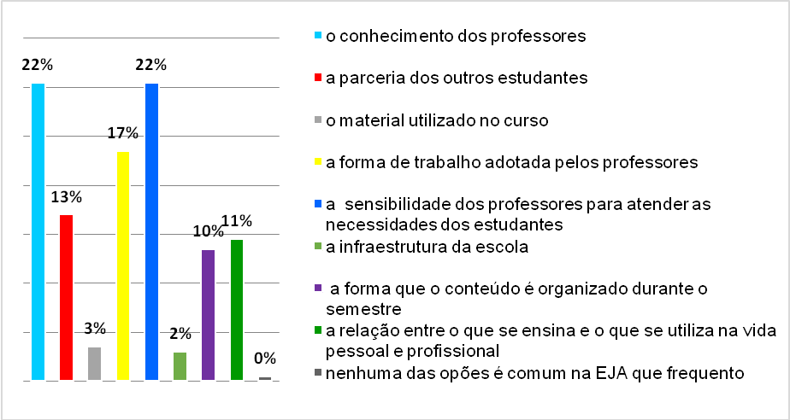
Fonte: Própria
Em relação às atividades desenvolvidas pelos docentes da EJA que mais contribuem para a permanência, observou-se que são destaque os trabalhos em equipe (30%) e as atividades contextualizadas (33%), como mostra o Gráfico 2. Isso confirma a necessidade de envolver os estudantes em atividades que envolvam sua realidade social para que eles sejam compreendidos e sintam-se acolhidos, ao docente cabe atuar como mediador.

Gráfico 2. Atividades realizadas pelos docentes da EJA que mais contribuem para a permanência dos estudantes
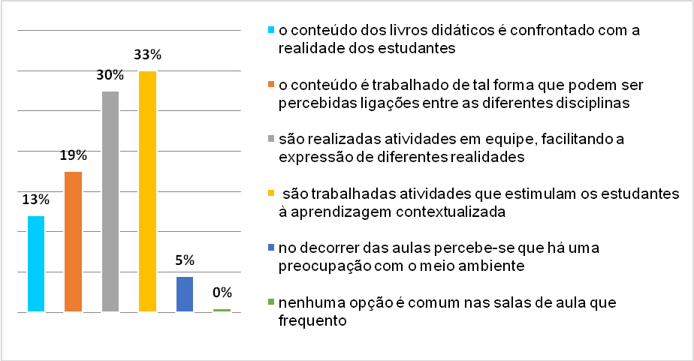
Fonte: Própria

Os conteúdos trabalhados em sala de aula são bem diversificados. Segundo a indicação dos pesquisados, os docentes buscam trabalhar assuntos relacionados a temas globais (21%) e à realidade dos estudantes, estimulando também o conhecimento de direitos e deveres. Veja as respostas no Gráfico 3.

Gráfico 3. Conteúdos trabalhados em sala de aula
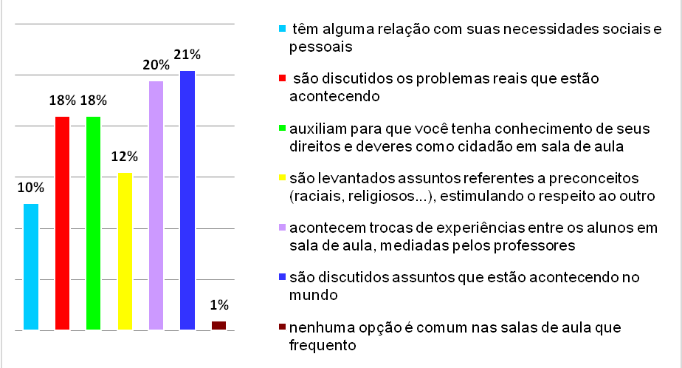
Fonte: Própria

A religação dos conhecimentos curriculares com a realidade proporciona outras formas de aprendizado e estimula o reconhecimento de potencialidades. Nesse processo, “O professor trabalha a autonomia do adulto, levando-o a conhecer outras formas de explicação [...]” (Martins, 2013, p. 147), que vão além da aula expositivo-dialogada.

- O papel da Internet no fomento à resiliência
De acordo com os sujeitos da pesquisa, a utilização da Internet nas aulas contribui para aumentar o conhecimento deles. Em todas as turmas foram constatados benefícios pelo uso dessa tecnologia, cujas principais contribuições, destacadas pelos estudantes, estão em sua capacidade como fonte de pesquisa, especialmente para solucionar dúvidas (29%), e no desenvolvimento da aprendizagem (27%). No entanto, 27% não utiliza a internet nas aulas, como ilustra o Gráfico 4. Portanto, a utilização da Internet auxilia os professores no processo de ensino e aprendizado dos alunos.

Gráfico 4. O papel da Internet no fomento à resiliência
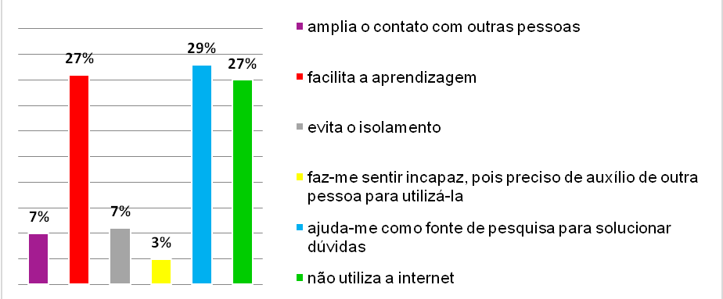
Fonte: Própria

- Fatores de estimulação à continuidade dos estudos
Conforme apontam 56% dos pesquisados, a busca pelo conhecimento é enfatizada constantemente pelos professores, que os orientam sobre possibilidades para dar sequência aos seus estudos, seja numa faculdade, seja num curso técnico, e contribuem em sua formação imediata ao estimular essa continuidade. O docente procura conectá-los com demandas futuras e favorece o encontro de objetivos para que sigam adiante.

Gráfico 5. Fatores de estimulação à continuidade dos estudos
Fonte: Própria

- Percepções sobre dificuldades ou problemas encontrados em sala de aula
Segundo a pesquisa, quando ocorre um problema em sala de aula, 43% dos entrevistados recorrem ao docente para solicitar sua ajuda. Os estudantes reconhecem-no como um elo entre a escola e eles, sendo mediador até mesmo na relação com os colegas, pois é com esse profissional que há maior proximidade e criação de vínculos. Veja os dados no Gráfico 6.

Gráfico 6. Percepções sobre quando ocorre um problema (professor, aluno) em sala de aula
Fonte: Própria

As percepções quanto às dúvidas e dificuldades encontradas em sala de aula mostram novamente o docente como um elo de apoio ao estudante, fato observado por 57% dos sujeitos pesquisados, como se pode ver no Gráfico 7. No entanto, o estudo também indica a necessidade de se promover diferentes formas de interação, já que muitas vezes os estudantes buscam auxílio em outras pessoas, especialmente colegas (33%), tentando não ficar com lacunas em seu conhecimento. Nesse sentido, Henderson e Milstein (2008) recomendam ampliar a participação dos estudantes em diferentes atividades, ensinar habilidades para a vida, proporcionar apoio, aumentando, assim, a capacidade resiliente.

Gráfico 7. Percepções sobre o que acontece quando o professor explica um assunto e houve dúvida ou dificuldade
Fonte: Própria

- Percepções sobre problemas ou dificuldades na vida pessoal ou profissional do estudante
Conforme destaca o Gráfico 8, os estudantes refletem sobre alternativas para contornar problemas em sua vida profissional ou pessoal (36%); mas, se necessitam de ajuda, recorrem a pessoas próximas de sua confiança (28%), procurando superar os problemas e as dificuldades encontradas. Nesse sentido, destaca-se a relevância de estimular a resiliência para que cada um reconheça a dimensão real dos problemas que enfrenta, bem como as possibilidades de enfrentamento (Vicente, 1995).

Gráfico 8. Percepções sobre o que acontece quando ocorre um problema ou uma dificuldade na vida pessoal ou profissional
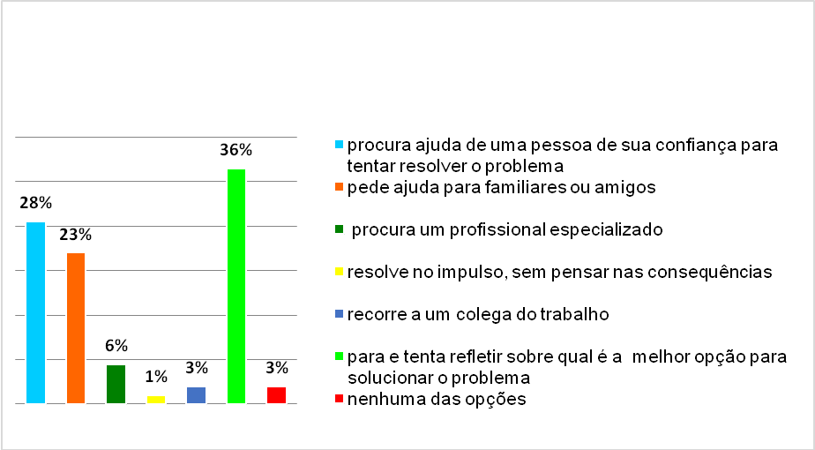
Fonte: Própria

- Percepções dos alunos quanto aos profissionais que trabalham no CEJA de Criciúma
A Tabela 1 demonstra a opinião dos estudantes quanto ao compromisso que os profissionais que trabalham no CEJA assumem para auxiliá-los a seguir adiante nos estudos. De acordo com a pesquisa, os maiores percentuais indicam entre bom e ótimo o estímulo a dar continuidade aos estudos nos cinco seguimentos pesquisados. Em contrapartida, parte dos estudantes demonstra insatisfação com o desempenho dos profissionais, sendo que uma nova pesquisa poderia aprofundar os motivos e as possíveis soluções.

Tabela 1. Percepções sobre os profissionais que trabalham no CEJA em relação ao compromisso que assumem para auxiliar os estudantes a seguir adiante nos estudos
Função | Ruim | Regular | Bom | Ótimo
Direção | 7% | 15% | 52% | 26%
Apoio Pedagógico | 7% | 23% | 48% | 22%
Professor | 1% | 8% | 50% | 41%
Secretaria | 10% | 22% | 43% | 25%
Pessoal da manutenção (limpeza, cozinha) | 6% | 14% | 46% | 34%
Fonte: Própria

Com os dados coletados, podemos concluir que, de uma forma geral, a capacidade resiliente dos educandos está sendo fortalecida por meio de estratégias didáticas que contribuem para o seu desenvolvimento e a sua permanência, destacando-se o conhecimento e a sensibilidade dos docentes, os trabalhos em equipe e as atividades contextualizadas, a discussão de assuntos atuais e o uso da Internet como fonte de pesquisa e de solução de dúvidas.

Considerações finais

Com o objetivo de realizar um levantamento sobre a realidade dos estudantes do CEJA de Criciúma nas disciplinas de Português e Matemática do Ensino Médio em relação ao estímulo das capacidades de resiliência, o estudo possibilitou a obtenção de um panorama sobre as percepções dos estudantes a respeito das estratégias que são desenvolvidas pelos docentes e das possibilidades que podem ser implantadas. Em termos gerais, o estudo aponta para a existência de fatores que contribuem para a resiliência, tais como o conhecimento e a sensibilidade dos docentes, os trabalhos em equipe e as atividades contextualizadas, a discussão de assuntos atuais e o uso da Internet como fonte de pesquisa e de solução de dúvidas.
Esses dados levam à constatação de que a capacidade de resiliência está se fortalecendo com os processos de ensino e aprendizagem. De certa forma, os docentes estão levando em consideração a diversidade dos educandos ao buscar oferecer alternativas para seu desenvolvimento e sua permanência.
O estudo também contribuiu para identificar a quem o estudante recorre quando tem alguma necessidade e mostrou, por um lado, que o docente é um elo de apoio ao estudante; por outro, que os estudantes também buscam auxílio em outras pessoas. Isso demonstra a importância de se promover diferentes formas de interação, fortalecendo os elos de apoio entre educador e educando e entre educando e educando.
Assim, delimita-se um panorama de características dos alunos que frequentam o CEJA de Criciúma nas disciplinas de Português e Matemática do Ensino Médio. Este estudo aponta algumas alternativas para fortalecer suas capacidades de resiliência, como o uso mais frequente da Internet nas atividades propostas. Além disso, destaca-se a importância de realizar novas pesquisas para averiguar a observação de alguns estudantes quanto à necessidade de aproximar suas expectativas e o que os docentes oferecem, implicando todos os profissionais da escola nesse processo.
A realização desta pesquisa não trouxe grandes dificuldades, já que os sujeitos pesquisados colaboraram na coleta dos dados, havendo apoio também da direção e dos docentes. Essas condições aliadas às expectativas de alguns estudantes, sistematizadas por meio dos gráficos e das interpretações complementares, são fatores de motivação para novas pesquisas, que podem possibilitar a confrontação com a percepção dos docentes e oferecer subsídios para o desenvolvimento de novas estratégias que favoreçam a resiliência.

Referências

Barbosa, G. S. (2007). Resiliência? O que é isso? Vox Scientiae, São Paulo, 39, 25-29. Recuperado em 9 de novembro de 2012 de http://www.abradic.com/voxscientiae/anteriores.html.

Bisquerra, R. (2002). Educación emocional y bienestar. Barcelona: Praxis.

Brasil. (2007). Documento Base do PROEJA: Educação Profissional Técnica de Nível Médio/ Ensino Médio. Brasília: Ministério da Educação - MEC.

Cavalcanti, R. A. (1999). Andragogia: A Aprendizagem nos Adultos. Revista de Clínica Cirúrgica da Paraíba, 4, 6, 18-27.

Freire, P. (2001). Pedagogia do oprimido. Rio de Janeiro: Paz e Terra.

Garcia, I. (2001). Vulnerabilidade e resiliência. Adolescencia latinoamericana, Porto Alegre: Cenespa – Centro de Estudos e Pesquisas em Adolescência, 2, 3, 128-130, abr. Recuperado em 15 de novembro de 2014 de http://ral-adolec.bvs.br/pdf/ral/v2n3/a04v2n3.pdf.

Grotberg, E. H. (2005). Introdução: novas tendências em resiliência. In: Melillo, A. et al. Resiliência: descobrindo as próprias fortalezas. pp 15-22. Porto Alegre: Artmed.

Handerson, N. e Milstein, M. M. (2008). Resiliencia en la escuela. Buenos Aires: Paidós.

Higgins, G. O. (1994). Resilient Adults: Overcoming a Cruel Past. San Francisco: Jossey-Bass.

Laville, C. e Dionne, J. (1999). A construção do saber: manual de metodologia da pesquisa em Ciências Humanas. Porto Alegre: Artmed.

LAZARO, A. (2014). Educação de Jovens e Adultos: conquistas recentes e desafios. Educatrix, São Paulo-SP, 4, Especial, 2, 51-57.

Mallart, J. (2009). Ecoformação para a escola do século XXI. In: Zwierewicz, M.; Torre, S. Uma escola para o século XXI: Escolas Criativas e resiliência na educação. pp. 29-42. Florianópolis: Insular.

Marconi, M. A. e Lakatos, E. M. (2006). Fundamentos de metodologia científica. 6ª. ed. São Paulo: Atlas.

Martins, R. M. K. (2013). Pedagogia e andragogia na construção da educação de jovens e adultos. Revista Educação Popular, Uberlândia, 12, 1, 143-153. Recuperado em 27 de janeiro de 2014 de http://www.revistas.ufg.br/index.php/poesis/article/download/10843/7202.

Nogueira, S. M. (2004). Andragogia: que contributos para a prática educativa? Linhas, 5, 2, 15-26.

Petrosino, S. (2014). Como se constitui um professor da EJA. Educatrix, São Paulo-SP, 4, Especial, 2, 18-23.

Polla, C. C. (2014). Descobrindo as trilhas da andragogia. Educatrix, São Paulo-SP, 4, Especial, 2, 12-13, Vozes de Valor.

Silva, A. C. e Weiduschat, Í.; Tafner, J. (2006). Metodologia do Trabalho Acadêmico. Indaial: Ed. ASSELVI.

Torre, S. (2005). Dialogando com a criatividade. São Paulo: Madras.

Vicente, C. M. (1995). Resiliência. Palestra proferida no Centro de Treinamento de Recursos Humanos de Ponte Formosa.

Yunes, M. A. M. e Szymanski, H. (2001). Resiliência: noção, conceitos afins e considerações críticas. In: Tavares, J. (Org.). Resiliência e Educação. pp. 13-42São Paulo: Cortez.

Zwierewicz, M. (2012). Da adversidade à resiliência: o principio motivador da escola criativa. In: Torre, S. L.; Zwierewicz, M. (Cord.). Criatividade na adversidade: Personagens que transformaram situações adversas em oportunidade. pp. 49-60. Blumenau: Nova Letra.

Zwierewicz, M. (2009). Trabajar con emoción y valores para fortalecer la resiliencia en la escuela. In: Torre, S.; Pujol, M. A. Educar con otra conciencia: una mirada ecoformadora y creativa de la enseñanza. pp. 129-138. Barcelona: Davinci Continental.

Patrícia da Rosa Pocidonio Sabino. Curso de Pós-Graduação Lato Sensu em Educação Profissional Integrada à Educação Básica na Modalidade de Educação de Jovens e Adultos – PROEJA. Instituto Federal de Santa Catarina - IFSC. Contato: patty_sbn@hotmail.com.

